Ielts Words – Topic : Law

Cùng tìm hiểu thêm một số từ vựng tiếng Anh chuyên ngành Luật các bạn nhé.
Activism (judicial): Tính tích cực của thẩm phán
Actus reus: Khách quan của tội phạm
Adversarial process: Quá trình tranh tụng
Alternative dispute resolution (ADR): Giải quyết tranh chấp bằng phương thức khác
Amicus curiae (“Friend of the court”): Thân hữu của tòa án
Appellate jurisdiction: Thẩm quyền phúc thẩm
Arraignment: Sự luận tội
Arrest: bắt giữ
Accountable: Có trách nhiệm
Accountable to …: Chịu trách nhiệm trước …
Accredit: ủy quyền, ủy nhiệm, ủy thác, bổ nhiệm
Acquit: xử trắng án, tuyên bố vô tội
Act and deed: văn bản chính thức (có đóng dấu)
Act as amended: luật sửa đổi
Act of god: thiên tai, trường hợp bất khả kháng
Act of legislation: sắc luật
Affidavit: Bản khai
Argument: Sự lập luận, lý lẽ
Argument against: Lý lẽ phản đối ( someone’s argument )
Argument for: Lý lẽ tán thành
Attorney: Luật Sư ( lawyer, barrister; advocate)
Bail: Tiền bảo lãnh
Bench trial: Phiên xét xử bởi thẩm phán
Bill of attainder: Lệnh tước quyền công dân và tịch thu tài sản
Bill of information: Đơn kiện của công tố
Be convicted of: bị kết tội
Bring into account: truy cứu trách nhiệm
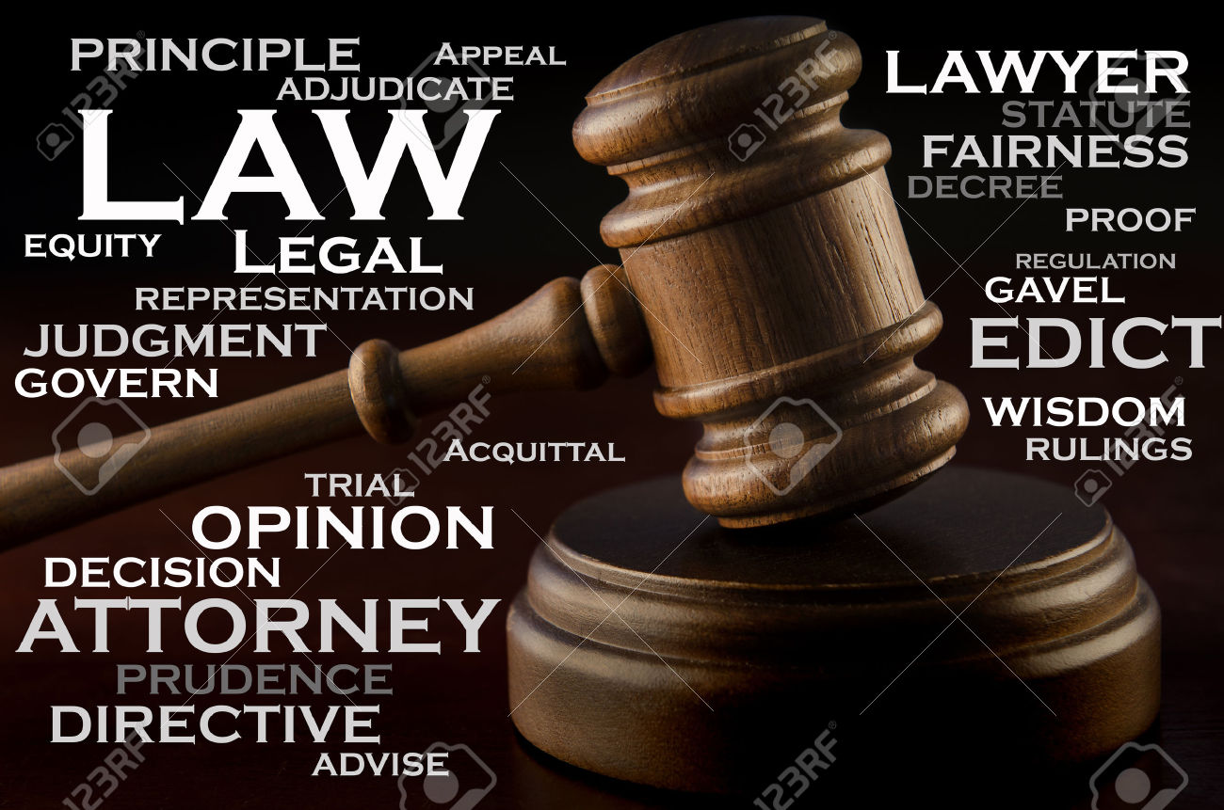

Commit: phạm (tội, lỗi). Phạm tội
Crime: tội phạm
Client: thân chủ
Civil law: Luật dân sự
Class action: Vụ khởi kiện tập thể
Collegial courts: Tòa cấp cao
Common law: Thông luật
Complaint: Khiếu kiện
Concurrent jurisdiction: Thẩm quyền tài phán đồng thời
Concurring opinion: Ý kiến đồng thời
Corpus juris: Luật đoàn thể
Court of appeals: Tòa phúc thẩm
Courtroom workgroup: Nhóm làm việc của tòa án
Criminal law: Luật hình sự
Cross-examination: Đối chất
Certificate of correctness: Bản chứng thực
Certified Public Accountant: Kiểm toán công
Chief Executive Officer: Tổng Giám Đốc
Child molesters: Kẻ quấy rối trẻ em
Class action lawsuits: Các vụ kiện thay mặt tập thể
Conduct a case: Tiến hành xét sử
Congress: Quốc hội
Constitutional Amendment: phần chỉnh sửa Hiến Pháp
Constitutional rights: Quyền hiến định
Damages: Khoản đền bù thiệt hại
Defendant: bị cáo.
Depot: kẻ bạo quyền
Detail: chi tiết
Deal (with): giải quyết, xử lý.
Dispute: tranh chấp, tranh luận
Declaratory judgment: Án văn tuyên nhận
Defendant: Bị đơn, bị cáo
Deposition: Lời khai
Discovery: Tìm hiểu
Dissenting opinion: Ý kiến phản đối
Diversity of citizenship suit: Vụ kiện giữa các công dân của các bang
Decline to state: Từ chối khai báo
Delegate: Đại biểu
Democratic: Dân Chủ
Designates: Phân công
Equity: Luật công bình
Ex post facto law: Luật có hiệu lực hồi tố
Election Office: Văn phòng bầu cử
Federal question: Vấn đề liên bang
Felony: Trọng tội
Fine: phạt tiền

